ФЕДЕРАЛЬНОЕ АГЕНСТВО СВЯЗИ

Ордена Трудового Красного Знамени

федеральное государственное бюджетное

образовательное учреждение высшего образования

«Московский Технический Университет Связи и Информатики» (МТУСИ)

Кафедра математической кибернетики и информационных технологий

Лабораторная работа №1

# «Java-Разминка»

Выполнила:

Студентка 2 курса

Группы БСТ1601

Голякова Людмила

Проверил:

Городничев М. Г.

Москва, 2018

Оглавление

Цель 3

Задачи 3

Ход решения 3

Вывод: 3

## Цель:

Познакомиться с синтаксисом и структурой программ языка Java, изучить виртуальную машину Java для запуска созданной программы.

## Задача:

1.Создать программу, которая находит и выводит все простые числа меньше 100.

2. Создать программу, которая показывает, является ли строка палиндромом.

## Ход решения:

## Создали файл с именем Primes.java, и опишем следующий класс:

public class Primes

{

public static void main(String[] args)

{

for(int i=1; i<=100; i++)

{

if (IsPrime(i))

System.out.println("Prostoe - "+i);

else

System.out.println("Sostavnoe - "+i);

}

}

Здесь мы под условием просматриваем какого вида число поступило и печатает его, проходя через функцию IsPrime, которая описана ниже.

public static boolean IsPrime(int n)

{

for (int k=2;n>k;k++)

{

if (n%k==0)

{

return false;

}

}

return true;

}

}

Она проходит и перебирает числа в диапазоне от 2 до 100 включительно.

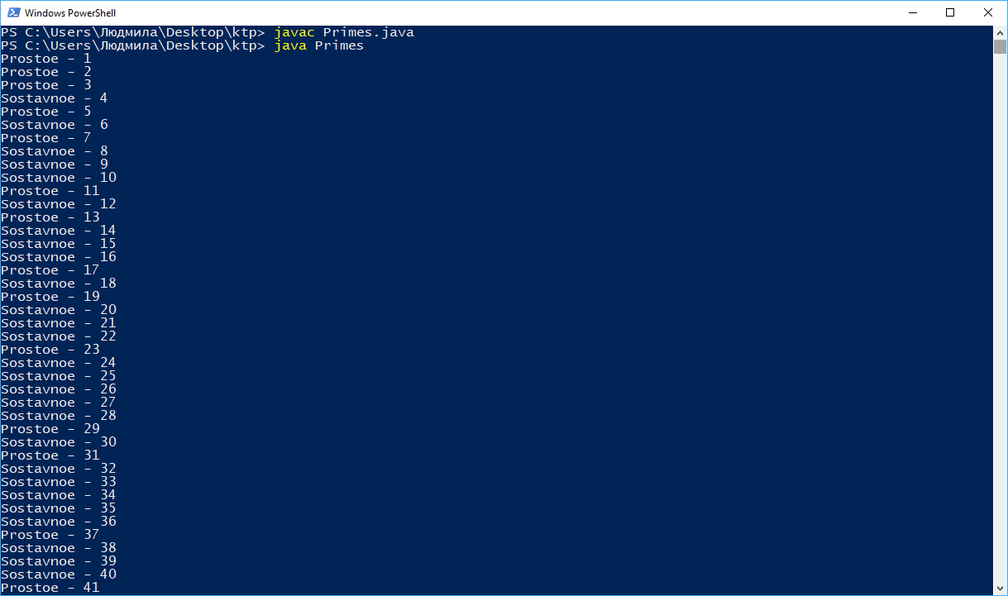

Рисунок 1 – Решение задачи простых чисел

Для следующей программы создадим класс с именем Palindrome в файле под названием Palindrome.java.

public class Palindrome

{

public static void main(String[] args)

{

String s="",buf;

for (int i = 0; i < args.length; i++)

{

s = args[i];

System.out.println(s);

buf=reverseString(s);

System.out.println(buf);

if (s.equals(buf))

System.out.println(s+" eto palindrome\n");

else

System.out.println(s+" eto ne palindrome\n");

}

}

Здесь мы под условием просматриваем какого вида строка поступила и печатает её, проходя через функцию reverseString, которая описана ниже.

public static String reverseString(String s)

{

String buf="";

int temp=s.length();

for(int i=temp-1;i>=0;i--)

{

buf+=s.charAt(i);

}

return buf;

}

}

Мы реализовали эту функцию путем создания локальной переменной, которая начинается со строки "", а затем добавляя символы из входной строки в выходные данные, в обратном порядке. Воспользовались оператором length(), который сообщает длину строки, и оператором charAt(int index), который возвращает символ по указанному индексу.

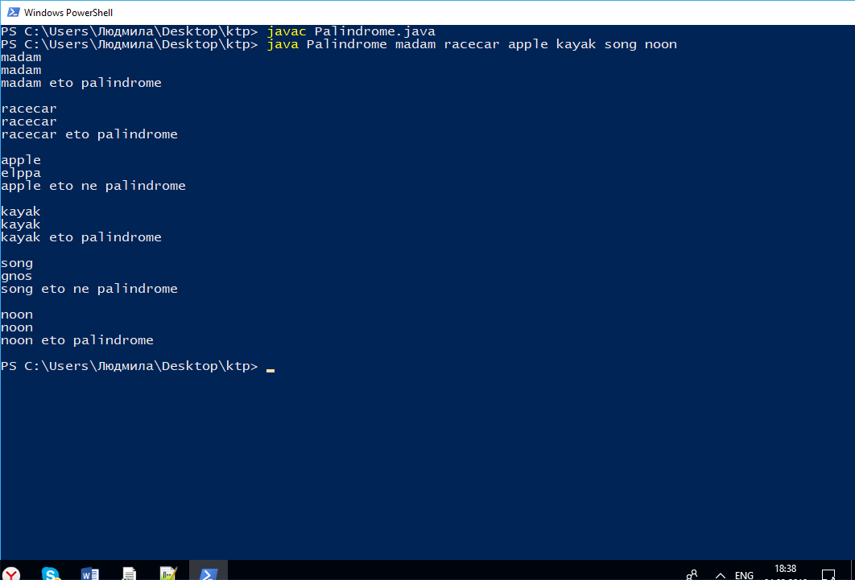

Рисунок 2 – Решение задачи палиндрома

## Вывод:

Познакомилась с синтаксисом и структурой программ языка Java и изучила виртуальную машину Java для запуска созданной программы.